**Multi302 abril 8 Interfaz Gráfica Controles JTable**

1. Control JTable
2. Ejercicio GUI Vehiculo con JTable

**Desarrollo**

1. Control JTable

El control JTable permite visualizar los datos en un formato de tabla como Excel, para ello es necesario definir el modelo de los datos, recordando que cada columna corresponderá a una característica o atributo y cada fila será un registro con todos los datos que se deean visualizar.

1. Ejercicio GUI Vehiculo con JComboBox

SE modifica la GUI para visualizar los datos de cada vehiculo registrado, teniendo en cuenta que un Formulario podrá contener una lista de vehiculos(Auto o Moto)

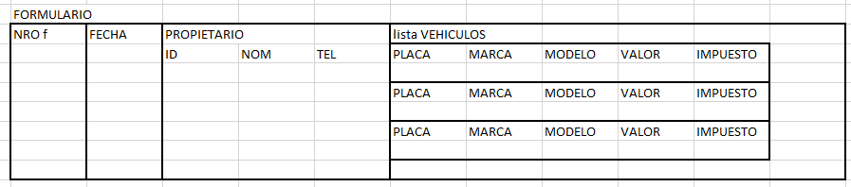

Diseño de vista

* Agregar los controles
* Asignar nombres

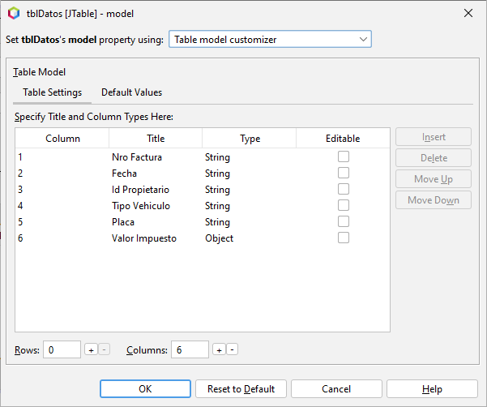

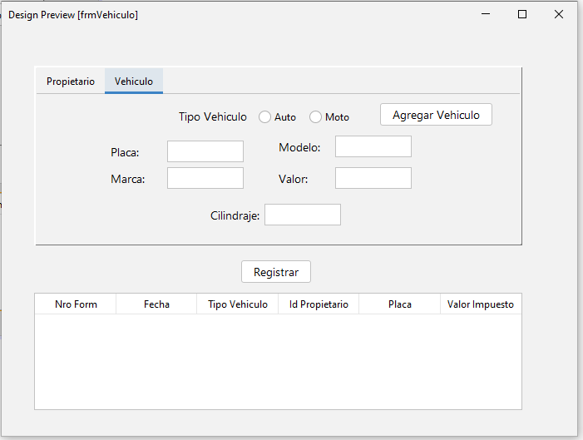

* Generar getter and setter

**Controlador**

* **En constructor**
* Agregar actionListener al nuevo control boton agregarV



* Crear método en formulario que retorna el arreglo para agregar el registro en la tabla

Para esto se deberá crear en la clase Formulario el método registro, con el cual se armará el vector que se insertará en la tabla

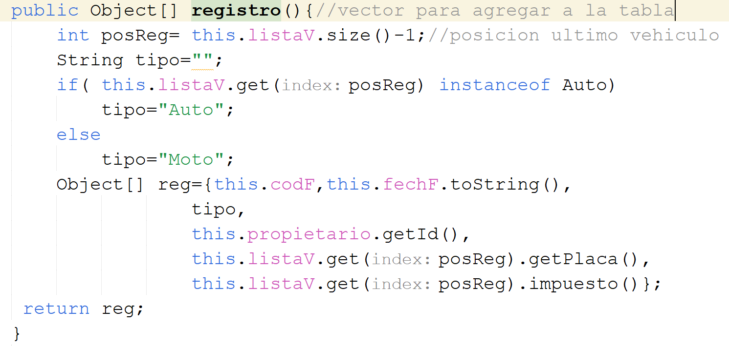

* Agregar la funcionalidad en el método actionPerformed()
* Agregar el condicional del nuevo control boton agregarV

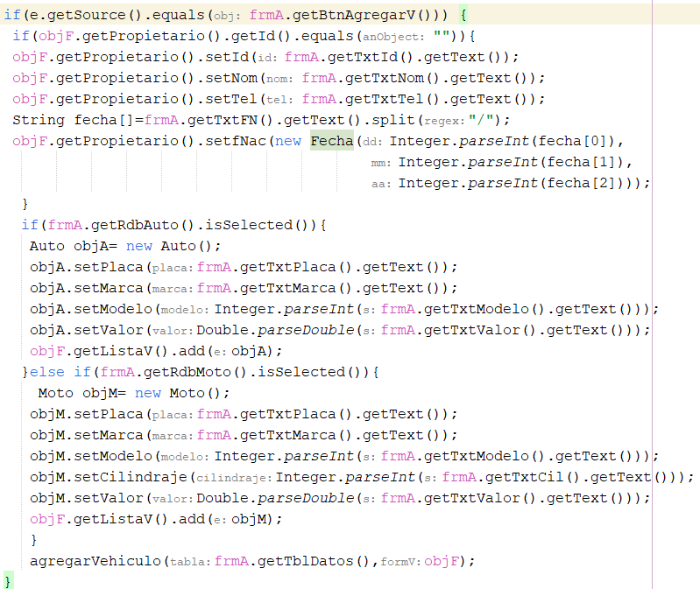

* implementar el método agregarVehiculo()

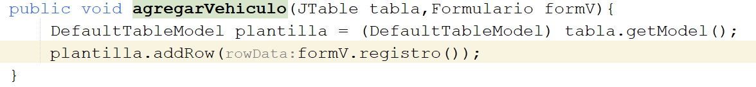

Para convertir el modelo de la tabla de datos en un DefaulTableModel y poder manipular la plantilla de datos



Se aplica el concepto de cast : convertir tipos de datos

Ejemplo para convertir un dato double a un entero se aplica cast (int)

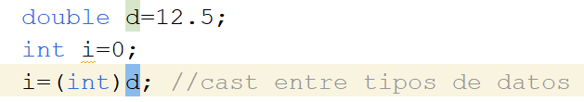

**Resultado de ejecución**

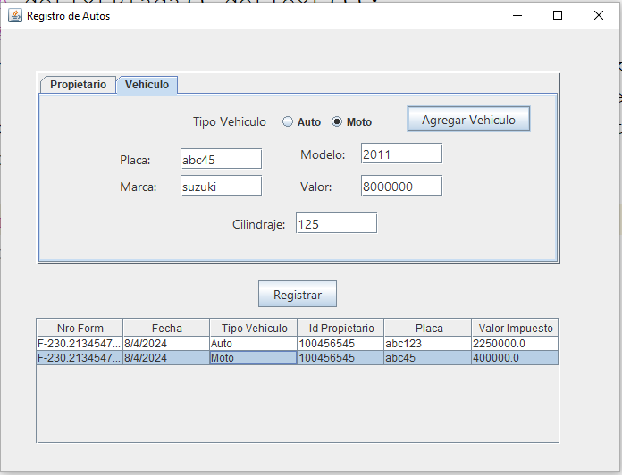

**Próxima clase**

* Ver Bitácora en OneDrive e ingresar a Moodle revisar material complementario
* Consultar como limpiar los controles TextField, JTable y otros para iniciar la GUI